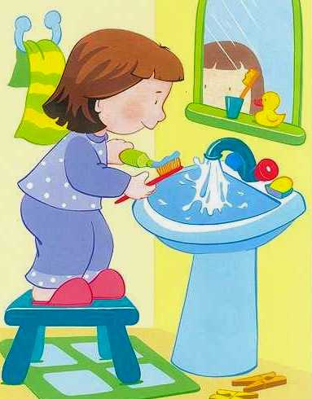

**В стране здоровья**

**Спортивно-познавательный досуг в 1-й младшей группе**

**Воспитатели:**

**Игнатова Л.А.**

**Дроздецкая Т.Е.**

**"В стране здоровья".**

Цель: воспитывать желание заботиться о своем здоровье: учить беречь глаза, зрение.

Материал: гимнастическая палка с подвешенными на ниточках бабочками, телефон, большая грузовая машина с настоем ромашки, полотенцем, мылом, водой.

Ход развлечения.

Ведущий: За морями, за лесами есть огромная страна. Страною здоровья зовется она! Ребята. Я приглашаю вас в путешествие!

Отправляемся вперед,

Много вас открытий ждет.

Мы шагаем друг за другом

Лесом и зеленым лугом (обычная ходьба)

Мостик в стороны качался

А под ним ручей смеялся,

На носочках мы пойдем,

На тот берег перейдем (ходьба по коррегирующей дорожке)

Друг за другом мы идем

И к болоту подойдем.

Перейдем преграду вмиг-

И по кочкам прыг, прыг, прыг (прыжки на двух ногах из обруча в обруч)

Дальше, дальше мы шагаем,

Черепаху мы встречаем.

Руки на пол мы кладем

И тихонечко ползем (ползание на ладонях и коленях)

Мы шагаем, мы шагаем,

Руки выше поднимаем, голову не опускаем,

Дышим ровно, глубоко.

Видишь как идти легко(поднимают руки вверх через стороны).

Ведущий: Вот мы и попали в сказочную страну.

Встречают плачущего Буратино.

Ведущий: Ой, ребята, это же Буратино! Но, что он здесь делает? Буратино, как ты сюда попал?

Буратино: Ой, ой , ой ! Как болят мои глаза!

Ведущий: Что случилось с твоими глазами?

Буратино: Я был у Мальвины в гостях, мы играли с песком, а после игры она заставила меня умываться и мыть руки. Я от нее убежал .По дороге мне что-то попало в глаз. Я стал тереть глаза руками, и теперь они болят.

Ведущий: Ребята, как вы думаете ,почему у Буратино заболели глаза?

( После игры надо обязательно мыть руки, нельзя тереть глаза грязными руками.)

Ведущий: Буратино, не плачь ,ребята знают как тебе помочь .

( Нужно промыть глаза чистой водой или настоем ромашки. Закапать глазные капли.)

Буратино: А где же мне взять настой ромашки и глазные капли?

Ведущий: Не расстраивайся, Буратино, сейчас мы позвоним доктору и позовём его к нам.

(Ведущий подходит к телефону и звонит доктору)

Алло,Мойдодыр? Здравствуйте! Пришлите пожалуйста нам душистое мыло и полотенце пушистое, настой ромашки чтобы вылечить глазки.

Мойдодыр(аудиозапись с его голосом) . Ждите службу доставки.

Входит Доктор с чемоданчиком: Вы вызывали Доктора?

Ведущий: Да, вызывали. Помоги, пожалуйста, Буратино. Он грязными руками потёр глаза, и теперь они болят.

Доктор открывает чемоданчик и достает мыло, полотенце и настой ромашки.

Водица, чтоб умыться

Душистое мыло

Чтоб грязь быстрее смыло

Полотенце пушистое

Чтоб лицо было чистое.

Бери, Буратино, мыло и полотенце и иди умывайся. А пока Буратино умывается, мы с вами поиграем. Попробуйте достать бабочек, висящих на веревочке с открытыми глазами, а затем с закрытыми.

Дети выполняют упражнение.

Дети делают вывод: С открытыми газами легче поймать бабочек, чем с закрытыми , потому что с закрытыми глазами ничего не видно.

Доктор: Вот как трудно человеку когда он ничего не видит.

Приходит Буратино.

Доктор: Возьми, Буратино, зеркало и полюбуйся какой ты стал красивый.

Сейчас мы тебе промоем глаза настоем ромашки и закапаем глазные капли.

Буратино: Ой, как хорошо видят глаза.

Доктор: А сейчас дети тебя научат делать гимнастику для глаз, чтобы они у тебя не болели и хорошо видели. (Дети показывают и выполняют вместе с Буратино гимнастику для глаз).

Вдаль на палец посмотри (отводят палец далеко , смотрят на него)

Близко к носу поднеси (подносят палец к кончику носа, скашивают на него взгляд)

Раз, два, три - глаза закрой (закрывают глаза )

Раз, два, три - глаза открой (открывают глаза)

Буратино: Спасибо, ребята и Доктор, вам за все, я обещаю никогда больше не трогать глаза грязными руками. А сейчас я тоже хочу поиграть с вами в игру "Карабасовы жмурки".

(Спит ужасный Карабас! Куклам весело сейчас! Они пляшут, прыгают и ногами дрыгают! Но вот он просыпается и куклы разбегаются!).

Буратино: Как мне с вами хорошо! Я научился беречь глаза. Спасибо. Доктор: А я хочу вас всех угостить вкусными и полезными витаминами.

Раздаёт витамины, прощается, уходит вместе с Буратино.